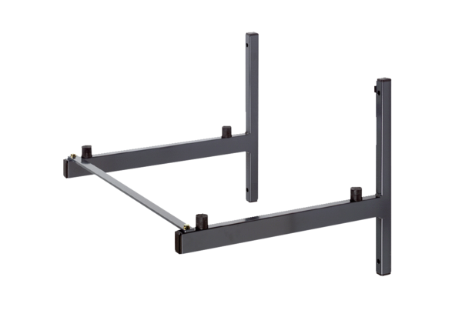Support mural WSK 250Unité de conditionnement : 1 pièceGamme: K
Numéro de référence : 0018.0223Fabricant : MAICO

